CEI PRIMEIROS PASSOS PROF.ª TEREZINHA BERTUCCI ROTTA

VARGEM BONITA – SC- Fone: (49) 35480382
PROFESSORA: VANUSA FOCHESATTO ZIMERMANN
ALUNO:___________________________________

ATIVIDADES PARA A SEMANA DE 25 A 29 DE MAIO.

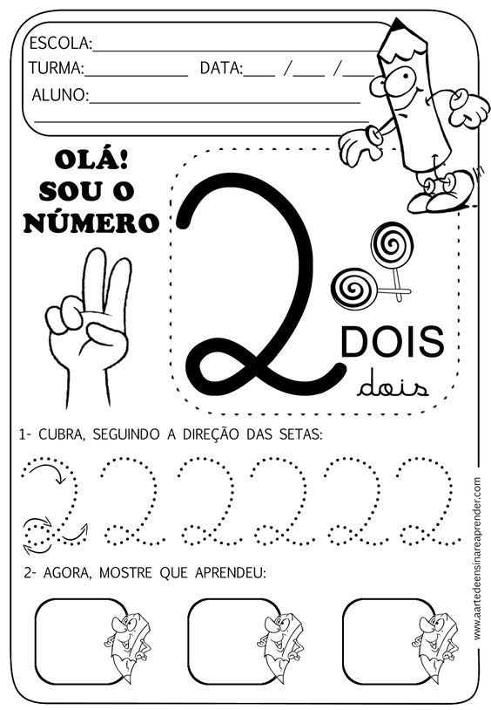
OLÁ CRIANÇAS! VAMOS APRENDER O NÚMERO 2.
TAMBÉM PINTE BEM LINDO OS DESENHOS.

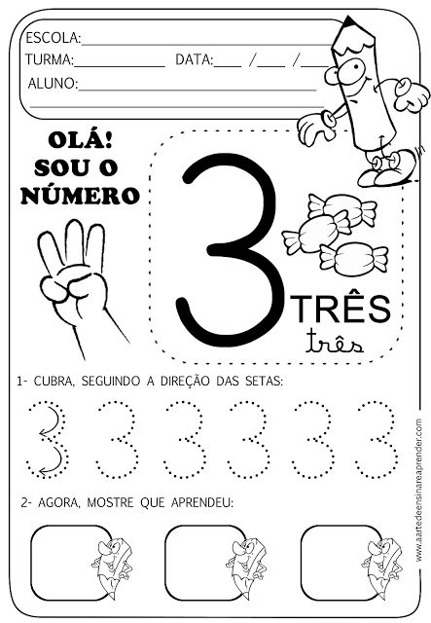
AGORA É A VEZ DO NÚMERO 3.
PINTE BEM LINDO OS DESENHOS.

QUERIDAS CRIANÇAS, PAIS E RESPONSÁVEIS ESPERO QUE ESTEJAM TODOS BEM!
FAÇAM AS ATIVIDADES E POSTEM AS FOTOS NO NOSSO GRUPO.
ESTUDEM O ALFABETO.
BRINQUEM BASTANTE.
FIQUEM BEM! SE CUIDEM! FIQUEM EM CASA!
ESTOU COM MUITAS SAUDADES DE VOCÊS. TUDO VAI PASSAR E LOGO ESTAREMOS JUNTINHOS NOVAMENTE.
BOA SEMANA A TODOS!
COM CARINHO PROF VANUSA.

